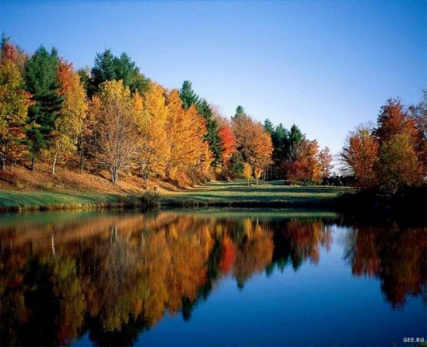
Сельская жизнь.
с. Черемушка 10А от 24.05.2024г.
АДМИНИСТРАЦИЯ ЧЕРЕМУШИНСКОГО СЕЛЬСОВЕТА
КАРАТУЗСКОГО РАЙОНА КРАСНОЯРСКОГО КРАЯ

ПОСТАНОВЛЕНИЕ

24.05.2024г. с.Черемушка № 10А-П

О внесении изменений в административный регламент предоставления муниципальной услуги «Приём заявлений граждан на постановку их на учёт в качестве нуждающихся в улучшении жилищных условий», утвержденный постановлением от 21.02.2022г. № 04-П

В соответствии с Жилищным кодексом РФ Федеральным законом от 27.07.2010 № 210-ФЗ «Об организации предоставления государственных и муниципальных услуг», руководствуясь Уставом Черемушинского сельсовета Каратузского района Красноярского края,

ПОСТАНОВЛЯЮ:
1. Внести в административный регламент предоставления муниципальной услуги «Приём заявлений граждан на постановку их на учёт в качестве нуждающихся в улучшении жилищных условий», утвержденный постановлением от 21.02.2022г. № 04-П, следующие изменения:
1.1. Подпункт 9) (а) пункта 2.7 раздела 2 изложить в новой редакции:
«а) граждане, являющиеся нанимателями жилых помещений по договорам социального найма или собственниками жилых помещений, единственные жилые помещения которых признаны в установленном порядке непригодными для проживания и ремонту или реконструкции не подлежат – решение уполномоченного органа о признании жилого дома (жилого помещения) непригодным для проживания. Указанным собственникам жилых помещений жилые помещения по договорам социального найма предоставляются вне очереди в случае, если в установленном федеральным законодательством порядке не принято решение об изъятии земельного участка, на котором расположено принадлежащее им на праве собственности жилое помещение или расположен многоквартирный дом, в котором находится такое жилое помещение, для государственных или муниципальных нужд в целях последующего изъятия такого жилого помещения;».
2. Контроль за исполнением настоящего постановления оставляю за собой.

3. Постановление вступает в силу в день, следующий за днём его официального опубликования в печатном издании «Сельская жизнь».

Глава МО "Черемушинский сельсовет" Цитович А.Н.

__________________________________________________________________________________
Выпуск номера подготовила и осуществила администрация Черемушинского сельсовета, тираж 200 экз. Россия
662854 Красноярский край Каратузский район с. Черемушка ул. Зеленая 26-Б, тел. 83913737160

